Inštrukcie na montáž a obsluhu sprchovacích dvier

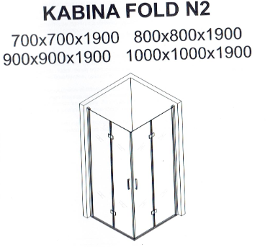

Obsah strana
- Pred montážou 2
- Údržba, používanie , čistenie 2
Odstraňovanie obalov a konštrukčných materiálov 3
Bezpečnostné predpisy 3
Iné opatrenia 3
Dodatočné informácie 3
- Inštrukcie k montáži 4
Potrebné náradie 4
Montáž sprchového kúta 5-10
- Pred montážou
Pred montážou sprchovacieho kúta prosíme o dôkladné oboznámenie sa s inštrukciami. Inštrukcie obsiahnuté v návode majú vizuálny charakter. Nezhodnosti týkajúce sa vizualizácie prvkov kúta v tomto návode nie sú dôvodom pre reklamáciu tovaru.

POZOR: Pokiaľ sa rozhodujete zmontovať a umiestniť si sprchovací kút samostatne, pamätajte na to, že inštalácia , ako aj prípadné elektrické pripojenia je nutné, aby robila osoba na to zaškolená v súlade s predpismi a normami bezpečnosti.
Na vykonanie montáže sú potrebné minimálne 2 osoby.

V priestore kde sa montuje kút sa nesmú nachádzať žiadne elektrické, plynové a iné elementy, ktoré nie sú odolné voči pôsobeniu vody ( elektrické vypínače, zásuvky..)
Elektrické, plynové príslušenstvo, ktoré je v blízkosti plánovaného miesta montáže, je potrebné umiestniť do bezpečnej vzdialenosti od konštrukcie sprchovacieho kúta.
Je potrebné priestory zabezpečiť tak, aby prameň vody, ktorý môže z kabíny uniknúť, nebol pôvodom skratu elektrickej inštalácie.
Podklad, na ktorom bude umiestnený produkt musí byť pevný, aby zabezpečil stabilitu sprchového kúta.
Steny musia byť rovné, aby bolo zabezpečené doliehanie konštrukcie.

- Údržba, používanie , čistenie
Údržbu kúta je potrebné vykonávať pravidelne a postupovať podľa zadaných odporúčaní tak, aby bol zachovaný lesk akrylátových a kovových elementov.
Všetky elementy konštrukcie sprchového kúta ( tzn. Sklo, lakované časti, plastové a akrylové súčasti je potrebné čistiť prípravkami , ktoré nepoškodia povrch a používať pri čistení jemnú handričku. Je nutné vyhnúť sa použitiu abrazívnych pást, rozpúšťadiel, acetónu, prostriedkov obsahujúcich chlór a podobne.
Na čistenie sa taktiež nesmú používať ostré hubky, hubky s kovovými drôtikmi, drôtenky, čistiace prostriedky v prášku, taktiež tekutiny obsahujúce žieraviny alebo amoniak, ktoré ničia povrchy.
Tiež nie sú povolené použitie prostriedkov na báze rozpúšťadla, ktoré môžu byť škodlivé pre zdravie a taktiež môžu byť pôvodom poškodenia produktu. Substancie obsahujúce kyseliny, zásadité prostriedky, nylónové štetiny, brúsny papier môžu zle pôsobiť na zdravie a tiež poškodiť sprchovací kút.
Vodný kameň je potrebné odstraňovať kyselinou citrónovou alebo octom rozpusteným vo vode s použitím mäkkej handričky alebo špongie.
Odporúčaná je inštalácia zariadenia zmäkčujúceho vodu, aby ste zabránili usadzovaniu vodného kameňa.
Na čistenie skla a zrkadiel odporúčame používať produkty vhodné na umývanie okien, neobsahujúce amoniak.
Armatúru je potrebné čistiť pravidelne, najmenej 3* do mesiaca alebo ešte častejšie pokiaľ je potrebné.
Kovové alebo pokovované elementy nevyžadujú časté pulírovanie.
Nie je povolené používať ostré predmety na čistenie kabíny. Po kúpeli je potrebné kút očistiť. Výrobca nezodpovedá za škody vzniknuté zlou starostlivosťou či montážou.
Výrobca si vyhradzuje právo na aktualizáciu konštrukčných zmien u daného produktu.
Je potrebné dbať na to, aby koľajničky/ kolieska s ložiskami, ktoré držia dvere neboli znečistené ani zanesené.
Nenechávajte v kúte bez dozoru deti.
Neopierajte o dvere kúta predmety, ktoré môžu poškrabať alebo poškodiť sklo.
V kúte môže byť maximálne jedna osoba.
Nie je povolené udierať do kúta, zapierať sa do neho a pôsobiť naň nešetrným spôsobom, platí to pre sklo aj profil.

Odstraňovanie obalov a konštrukčných materiálov
Materiály vyrobené z kartónu sú určené na ďalšie spracovanie. Taktiež aj lepiacu pásku a fóliu je potrebné dať na ďalšiu recykláciu. Obalové materiály, ktoré nie je možné následne spracovať a recyklovať je potrebné zneškodniť bezpečným spôsobom podľa zákonu o odpadoch.
Po prevoze produktu je potrebné recyklovateľné materiály ( sklo, plasty) dodať k recyklácii.

Bezpečnostné predpisy
Výrobca nepreberá zodpovednosť v nasledovných prípadoch:
- V prípadoch nedodržania predpisov ustanovených v normách týkajúcich sa elektrickej inštalácie
- V prípade nedodržania inštalačných odporúčaní v tomto návode
- Je potrebné dôkladne sa oboznámiť s celým návodom ešte pred začiatkom inštalácie a používania produktu. Návod je potrebné uschovať pre použitie v budúcnosti, prípadne pre upovedomenie ďalšieho používateľa produktu.
- Inštruckia je vypracovaná pre rôzne modely a verzie produktu a preto opis produktu sa môže líšiť od príkladov, ktoré sa nachádzajú na schémach a fotografiách. Mimo toho inštrukcie nepodliehajú zmene.
- Producent si vyhradzuje právo na zmeny, bez povinnosti upovedomenia alebo výmeny.

Produkt môže byť používaný len s jeho konečným použitím podľa návodu. Výrobca nezodpovedá za poškodenia, zapríčinené iným použitím produktu, ako na ktorý bol určený.

Iné opatrenia
Počas uskladňovania produktu ho nemožno prevracať ani na neho ukladať iné veci. Nemožno ho skladovať s organickými rozpúšťadlami, ako formalín. V prípade transportu produktu v jeho obale je potrebné s ním manipulovať opatrne a zamedziť nárazom, otrasom, tlakom a podobne.
V prípade, ak nebude sprchovací kút používaný dlhší čas, je potrebné ho osušiť a zabezpečiť vetranie.
Dodatočné informácie
Na utesnenie spojov sprchovacieho kúta je potrebné použiť silikón odolný voči plesniam.

- Inštrukcie k montáži

Upozornenia týkajúce sa montáže
Pred začatím montáže prosíme skontrolovať, či sa v balení nachádzajú všetky elementy obsiahnuté v návode , ktoré sú potrebné na montáž. V prípade poškodení alebo chýbajúcich elementov prosíme urýchlene kontaktovať predajcu.
POZOR: Nemontovať poškodené elementy

- Pred začiatkom montáže prosíme preštudovať inštrukcie a skontrolovať, či máte potrebné náradie a potrebné elementy. Následne postupujte podľa inštruckií.
- Prosíme nepoužívať ostré ani tvrdé náradie počas montáže, aby ste zamedzili možnosti poškodenia skiel. Je potrebné používať gumové kladivo.
Potrebné náradie (nie je súčasťou zostavy)
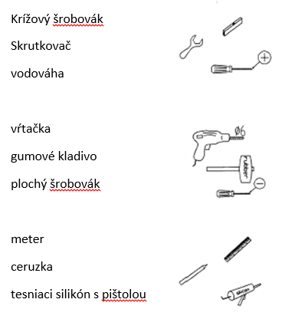
Orezávací nôž
Vrták o priemere 5 mm
Vrták o priemere 2,5 mm
POZOR
1. osoby, ktoré sa cítia nevoľne alebo užili alkohol nesmú montovať sprchovací kút
2. osoby so srdcovými problémami a vysokým tlakom majú byť opatrné a obozretné v čase montovania sprchovacieho kúta
3. deti a staršie osoby by mali používať sprchovací kút pod dozorom dospelých
4. prosíme zachovávať osobitnú opatrnosť v čase vchádzania a vychádzania z kabíny. Z dôvodu zamedzenia poškodení alebo rozbitiu kúta, neopierajte sa o jeho stenu.
5. zabráňte použitiu čisto horúcej vody počas nastavenia teploty vody
6 nie je povolené fajčiť cigarety v sprchovacom kúte

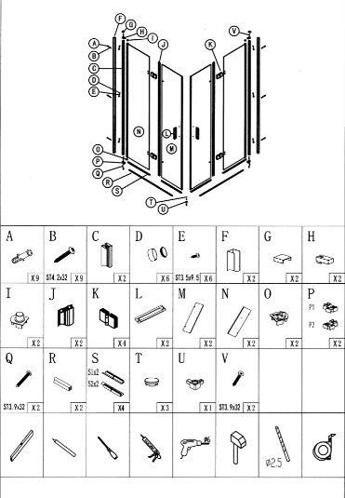

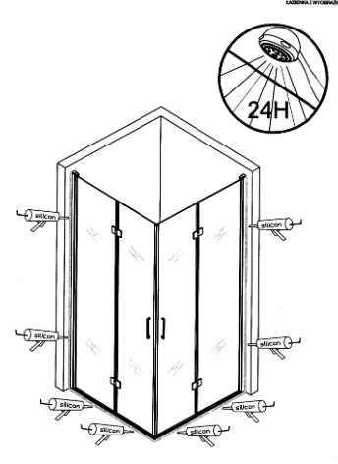

Po montáži silikónom nepoužívať kút najbližších 24 hodín

Prajeme vám príjemné užívanie sprchovacieho kúta

